题目

第一题：阿里云弹性布局

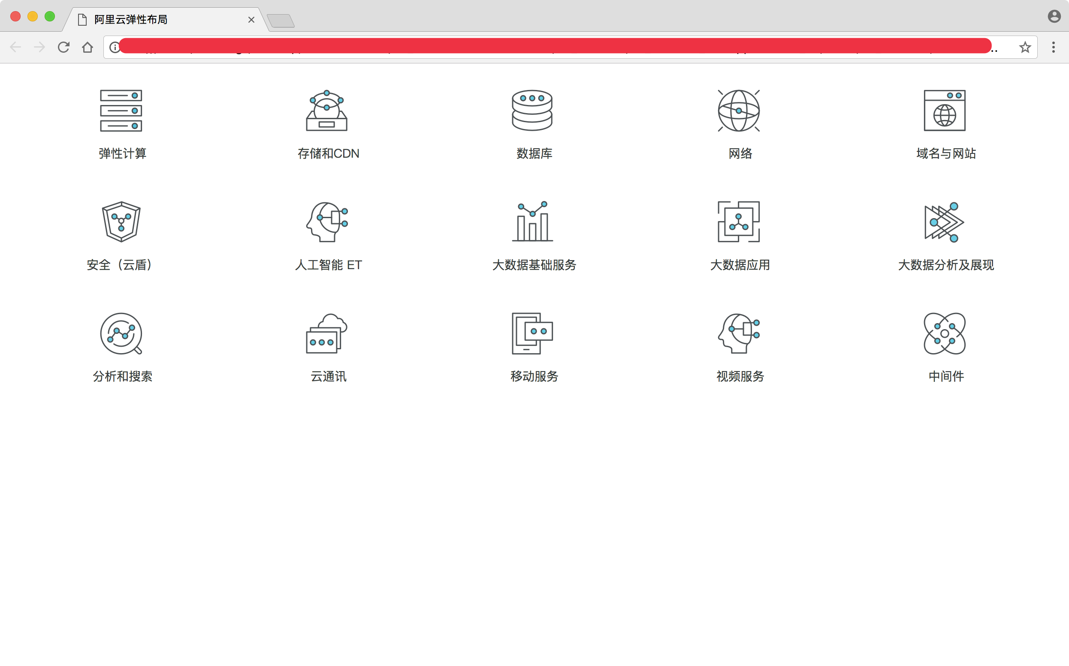

作业目标及能力提升

1. 掌握弹性布局的使用
2. 掌握盒模型容器属性
3. 复习&熟悉hover效果的实现
4. 注意hover时字体颜色的变化

解题思路

使用弹性布局完成图示界面。外部引入CSS样式思路如下：

步骤一：新建web项目

首先，创建web项目，项目名称按照一般规则自己掌握。

然后，创建外部CSS文件。

最后，将外部CSS文件引入对应的html文档中。

注意头部信息的完善，代码如下：

<head>

<meta charset="UTF-8">

<!-- 强制IE浏览器采用最新的edge引擎解析，chrome采用最新版本 -->

<meta http-equiv="X-UA-Compatible" content="IE=edge,chrome=1">

<!-- 双模式浏览器优先使用 webkit -->

<meta name="renderer" content="webkit">

<!-- 移动端视窗设置 -->

<!-- <meta name="viewport" content="width=device-width, initial-scale=1.0, user-scalable=no"/> -->

<!-- title 标题 -->

<title>阿里云弹性布局</title>

<!-- 描述 -->

<meta name="description" content="你的描述内容，一段完整的描述，150字以内">

<!-- 关键字 -->

<meta name="keywords" content="多个关键词用英文,号分割">

<!-- 外部样式表 -->

<link rel="stylesheet" type="text/css" href="css/reset.css"/>

<link rel="stylesheet" type="text/css" href="css/index.css"/>

</head>

步骤二：重点布局

通过观察可以发现，只需要完善一个图像和文字内容，然后大量复制粘贴，改变素材即可。

可先完善下图所示的一个小块的布局，然后复制粘贴，改变素材内容即可。

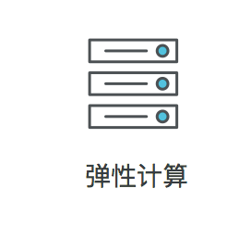

步骤三：完善整个界面布局

根据步骤二布局的效果，复制粘贴html标签，然后修改素材即可。

本案例的完整代码如下所示：

代码量较大，请参考：03_作业答案/ 01阿里云弹性布局